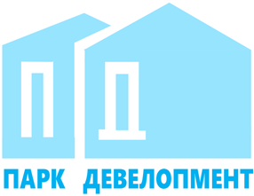
Общество с ограниченной ответственностью
«Парк Девелопмент»
Адрес места нахождения: 354340, Краснодарский край, г.о. город-курорт Сочи,
г. Сочи, пр-кт Континентальный д. 6, офис 6
ОГРН 1212300001341, ИНН 2367017468/КПП 236701001

Участникам закупки

УВЕДОМЛЕНИЕ ОБ ИЗМЕНЕНИИ
ДАТЫ И ВРЕМЕНИ СРОКА ОКОНЧАНИЯ ПОДАЧИ ЗАЯВОК
ЛОТ 115-22 ОРЭФ «Выполнение строительно-монтажных работ по устройству технологии водоподготовки бассейнов»

Настоящим ООО «Парк Девелопмент» уведомляет об изменении даты и времени срока окончания подачи заявок
Дата и время окончания срока подачи заявок: 21.04.2022 09:00:00

